Student Resource Page 1. LOS MEDIOS DE TRANSPORTE – TRANSPORTATION

el carro /el coche | the car | el camión | the truck
la bicicleta | the bycicle | la camioneta | the van
el autobús | the bus | la parada de autobús | bus stop
el taxi | the taxi | el taxista /la taxista | taxi driver
el avión | the airplane | el aeropuerto | the airport
la limosina | the limousine | el garaje | the garage
el tren | the train | la estación del tren | train station
la ambulancia | the ambulance | la moto | the motorcycle
el barco | the boat | el puerto | port /harbor
la gasolina | gasolina | la gasolinera | gas station
la estación de servicio | service station | en /por | in /by

Remember: Definite and indefinite articles change in Spanish.
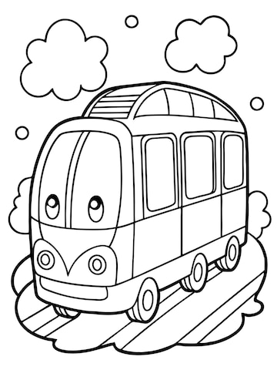

- el becomes un → el barco → un barco
- la becomes una → la moto → una moto

Pay attention to the article before the noun!


REPASO /REVIEW:
Los Pronombres – Subject Pronouns

yo | I | nosotros/as | we
tú | you (informal) | vosotros/as | you all (informal)  *Used only in Spain
ella | she | ellos | they (all boys or boys and girls together)
él | he | ellas | they (all girls)
usted | you (formal) | ustedes | you all (formal)
*esto | it

Verbo “ir” – to go

yo voy | I go | nosotros vamos | we go
tú vas | you go (informal) | vosotros váis | you all go (informal)  *Used only in Spain
ella va | she goes | ellos van | they go  (all boys or boys and girls together)
él va | he goes | ellas van | they (all girls)
usted va | you go (formal) | ustedes van | you all (formal)
*esto va | it goes

